Санкт-Петербургский национальный исследовательский университет ИТМО

Лабораторная работа №12

**Синтез системы управления с помощью метода внутренней (встроенной) модели на базе режекторной фильтрации**

По предмету:

“Теория автоматического управления”

**Вариант 7**

Выполнили:

Студент группы R33423

Ворков Н.Р

Преподаватель:

Парамонов А.В

г. Санкт-Петербург

2022

**Цель:**

Освоение управления линейными объектами с помощь метода внутренней (встроенной) модели на базе режекторной фильтрации

**Дано:**

$$W\left(s\right)=\frac{s-1}{{2s}^{2}-3s+1}; t_{п}=0.7c; σ=0\% ; g\left(t\right)=5cos⁡(3t);{ f}_{1}=9sin\left(3t+2\right);$$

$$g\left(t\right)=6t;{ f}_{1}=3; { f}_{2}=3$$

Объект управления:

$$\left\{\begin{aligned}\left[\begin{matrix}\dot{x_{1}} \\ \dot{x_{2}}\end{matrix}\right]=\left[\begin{matrix}3 & 4 \\ -2 & 0\end{matrix}\right]\left[\begin{matrix}x_{1} \\ x_{2}\end{matrix}\right]+\left[\begin{matrix}2 \\ 1\end{matrix}\right]u \\ y=\left[\begin{matrix}7 & 0\end{matrix}\right]\left[\begin{matrix}x_{1} \\ x_{2}\end{matrix}\right] \end{aligned}\right.$$

**1. Управление объектом в виде модели вход-выход.**

**1.1 Проверка объекта управления на сократимость нулей и полюсов.**

$$W\left(s\right)=\frac{s-1}{{2s}^{2}-3s+1}$$

Нули системы: $x_{0}=1$

Полюса системы: $λ_{1}=1; λ_{2}=0.5$

Полюса сокращаются и находятся в правой полуплоскости, следовательно мы не можем использовать данную систему. Возьмем передаточную функцию из вариантом второго студента (Воркова Никиты, вариант 4)

$$W\left(s\right)=\frac{s-7}{s^{2}-s+1}$$

Нули системы: $x_{0}=7$

Полюса системы: $λ_{1,2}=\frac{1±i\sqrt{3}}{2}$

**1.2 Формирование модели задающих и возмущающих воздействий в виде вход-состояние-выход**

$$\left\{\begin{aligned}ξ=Гξ, ξ\left(0\right)=ξ_{0} \\ f_{1}=H_{1}ξ \\ f_{2}=H_{2}ξ \\ g=H_{g}ξ \end{aligned}\right.$$

$$g\left(t\right)= z_{1} =5cos\left(3t\right); z_{1}\left(0\right)=5$$

$$\dot{z_{1}}= z_{2} =-15sin\left(3t\right); z_{2}\left(0\right)=0$$

$$\dot{z_{2}}= z_{3} =-45cos\left(3t\right)=-9z_{1}; z_{3}\left(0\right)=-45$$

$$f_{1}\left(t\right)= z_{1} =9sin\left(3t+2\right); { z}_{1}\left(0\right)=8.2$$

$$\dot{z_{1}}= z_{2} =27cos\left(3t+2\right); z_{2}\left(0\right)=-11.2$$

$$\dot{z_{2}}= z_{3} =-81sin\left(3t+2\right)=-9z_{1}; z_{3}\left(0\right)=-73.7$$

$Г=\left[\begin{matrix}0 & 1 \\ -9 & 0\end{matrix}\right];{ H}_{1}=\left[1 0\right];{ H}_{2}=\left[0.5 0\right]; ξ_{1,2}=\left[\begin{matrix}8.2 \\ -11.2\end{matrix}\right]; { H}_{g}=\left[1 0\right]; ξ_{g}=\left[\begin{matrix}5 \\ 0\end{matrix}\right]$

**1.3 Определение порядка желаемого характеристического полинома по формуле**

$$\overline{n}=2n+q-1=5$$

$$w=\frac{9.2}{0.7}=13$$

Так как перерегулирование нулевое, то используется полином Ньютона:

$$\overline{a}\left(s\right)=s^{5}+5ws^{4}+10w^{2}s^{3}+10w^{3}s^{2}+5w^{4}s+w^{5}$$

$$\overline{a}\left(s\right)=s^{5}+46s^{4}+846s^{3}+7787s^{2}+35819s+65908$$

**1.4 Расчет параметров передаточной функции регулятора в соответствии с соотношениями**

$$W_{оу}\left(s\right)=\frac{{b_{1}s+b}_{0}}{s^{2}+a_{1}s+a_{0}}$$

$$W_{к}\left(s\right)=\frac{{K_{1}s^{3}+K}_{2}s^{2}+K_{3}s+K_{4} }{s^{3}+K_{5}s^{2}+sw^{2}+K_{5}w^{2}}$$

Приравняем знаменатель передаточной функции замкнутой системы к желаемому характеристическому полиному



Код в матлаб:

b1=1;

b0=-7;

a1=-1;

a0=1;

w=13;

w2=w^2;

syms k1 k2 k3 k4 k5;

eqn1=k5+a1+k1*b1==5*w;

eqn2=w2+a0+k5*a1+k1*b0+k2*b1==10*w^2;

eqn3=k5*w2+a1*w2+k5*a0+k2*b0+k3*b1==10*w^3;

eqn4=a0*w2+k3*b0+k4*b1+k5*a1*w2==5*w^4;

eqn5=k5*a0*w2+k4*b0==1*w^5;

(b_1 K_1 x^4 + b_0 K_1 x^3 + b_1 K_2 x^3 + b_0 K_2 x^2 + b_1 K_3 x^2 + b_0 K_3 x + b_1 K_4 x + b_0 K_4)/(a_1 K_5 w^2 x + a_0 K_5 w^2 + a_1 K_5 x^3 + a_0 K_5 x^2 + a_1 w^2 x^2 + a_0 w^2 x + a_1 x^4 + a_0 x^3 + b_1 K_1 x^4 + b_0 K_1 x^3 + b_1 K_2 x^3 + b_0 K_2 x^2 + b_1 K_3 x^2 + b_0 K_3 x + b_1 K_4 x + b_0 K_4 + K_5 w^2 x^2 + K_5 x^4 + w^2 x^3 + x^5)

sol=solve([eqn1; eqn2; eqn3; eqn4; eqn5], [k1, k2, k3, k4, k5]);

K1=double(sol.k1)

K2=double(sol.k2)

K3=double(sol.k3)

K4=double(sol.k4)

K5=double(sol.k5)

**1.5 Проверочный расчет характеристического полинома замкнутой системы**

Полюса передаточной функции:

eig(tf(

[K1*b1 K1*b0+K2*b1 K2*b0+K2*b0+K3*b1 K3*b0+K4*b1 K4*b0],

[1 K5+a1+K1*b1 w2+a0+K5*a1+K1*b0+K2*b1 K5*w2+a1*w2+K5*a0+K2*b0+K3*b1 a0*w2+K3*b0+K4*b1+K5*a1*w2 K4*b0+K5*a0*w2]

))

Корни желаемого характеристического полинома:

double(solve(s^5+5*w*s^4+10*w^2*s^3+10*w^3*s^2+5*w^4*s+w^5==0))’

Корни совпали с полюсами, значит коэффициенты были посчитаны верно

**1.6 Моделирование системы управления**

Модель наблюдения

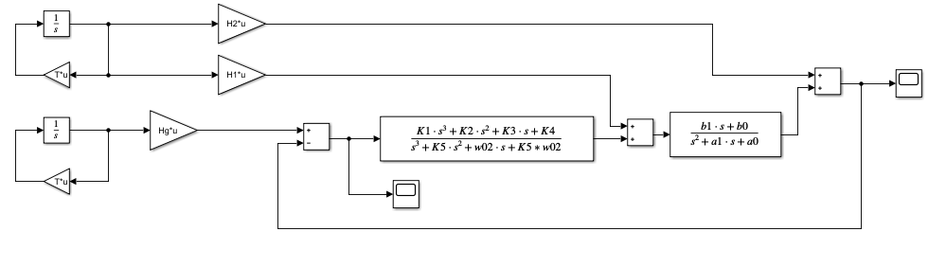

График выхода

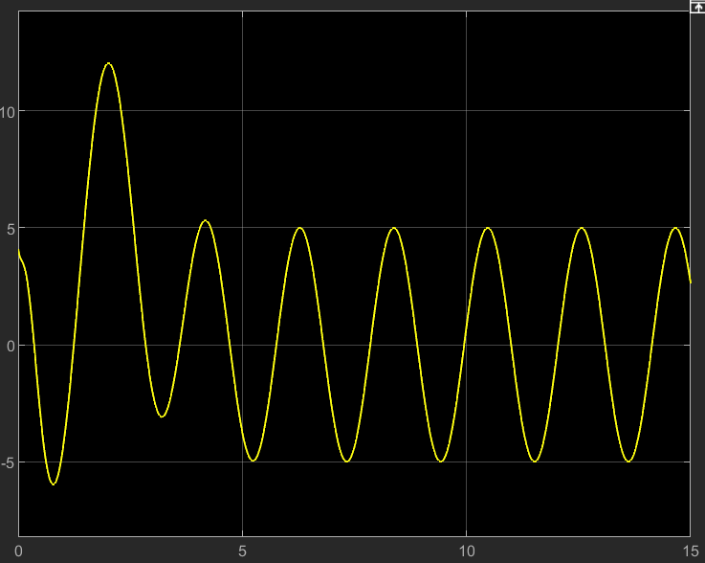

График ошибки

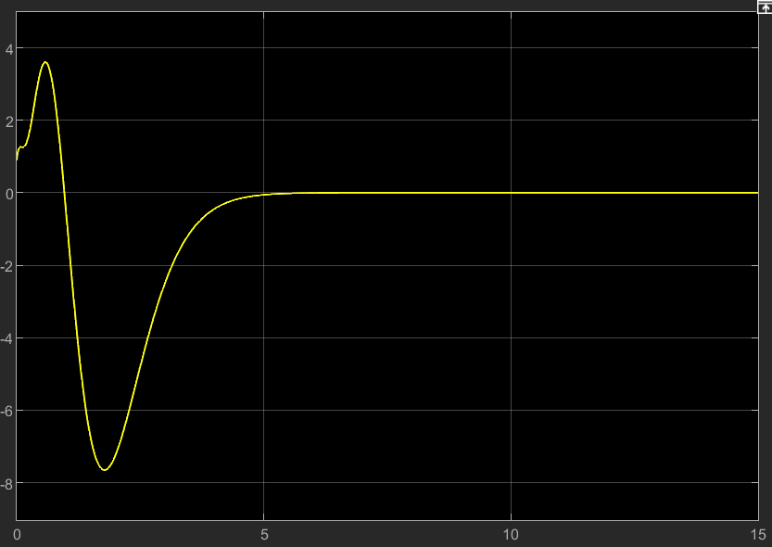

Ошибка системы сходится в ноль, следовательно система построена верно

**2. Управление объектом в виде модели вход-состояние-выход**

**(астатический регулятор).**

**2.1 Проверка объекта управления на свойства полной управляемости и наблюдаемости**

Проверка на полную управляемость

$$\left[B⋮AB\right]=\left[\begin{matrix}2 & 10 \\ 1 & -4\end{matrix}\right]$$

Так как ранг равен двум, то пара матриц управляема

Проверка на полную наблюдаемость

$$\left[\begin{matrix}C \\ CA\end{matrix}\right]=\left[\begin{matrix}7 & 0 \\ 21 & 28\end{matrix}\right]$$

Так как ранг равен двум, то пара матриц наблюдаема

**2.2 Формирование внешних воздействий**

$$\left\{\begin{aligned}\dot{ξ_{g}}=Г_{g}ξ_{f},ξ\left(0\right)=ξ_{0} \\ f=H_{g}ξ_{f}\end{aligned}\right.$$

$$g\left(t\right)= z_{1} =6t; z_{1}\left(0\right)=0$$

$$\dot{z_{1}}= z_{2} =6; z_{2}\left(0\right)=6$$

$$\dot{z_{2}}= z_{3} =0; z_{3}\left(0\right)=0$$

$Г=\left[\begin{matrix}0 & 1 \\ 0 & 0\end{matrix}\right];{ H}_{g}=\left[1 0\right];$ $ξ_{g}=\left[\begin{matrix}0 \\ 6\end{matrix}\right]$

**2.3 Построение встроенной модели вида**

$$\left\{\begin{aligned}\dot{e_{ξ}}=Гe+Gϵ \\ \dot{x}=Ax+Bu+B_{f}f_{1}\end{aligned}\right.$$

По условию Г=0, тогда из условия полной наблюдаемости пары (Г, G) можно выбрать G=1;

$$\left\{\begin{aligned}\dot{e_{ξ}}=ϵ \\ \dot{x}=Ax+Bu+B_{f}f_{1}\end{aligned}\right.$$

**2.4 Конструирование эталонной модели на основе требуемых показателей качества**

$$\left\{\begin{aligned}\frac{d}{dt}\overline{ξ}=\overline{Г}\overline{ξ} \\ \overline{v}=\overline{H}\overline{ξ}\end{aligned}\right.$$

$$\overline{Г}=\left[\begin{matrix}0 & 0 & -w^{3} \\ 1 & 0 & -3w^{2} \\ 0 & 1 & -3w\end{matrix}\right] , w=\frac{6,3}{0,7}=9 , \overline{H}=[\begin{matrix}0 & 0 & 1\end{matrix}]$$

**2.5 Нахождение матрицы и расширенной матрицы линейных стационарных обратных связей из уравнений**

Код матлаб:

A=[3 4; -2 0];

B=[2; 1];

C=[7 0];

D=[-3];

Bf=[5; 6];

T2=[0 1; 0 0];

G=1;

w2=9;

T2_=[0 0 -w2^3; 1 0 -3*w2^2; 0 1 -3*w2];

H_=[0 0 1];

A_=[0 -G*C; zeros(2, 1) A];

B_=[-G*D; B];

G_=[G; zeros(2, 1)];

Bf_=[0; Bf];

M_=sylvester(-A_, T2_, B_*H_);

invM_=inv(M_);

K_=-H_*invM_

Вывод:

**2.6 Вычисление матрицы замкнутой системы с последующим вычислением корней её характеристического полинома и сравнение их с корнями требуемого характеристического полинома**

Полюса передаточной функции:

Корни желаемого характеристического полинома:

Корни совпали с полюсами, значит коэффициенты были посчитаны верно

**2.7 Моделирование системы управления**

Модель наблюдения

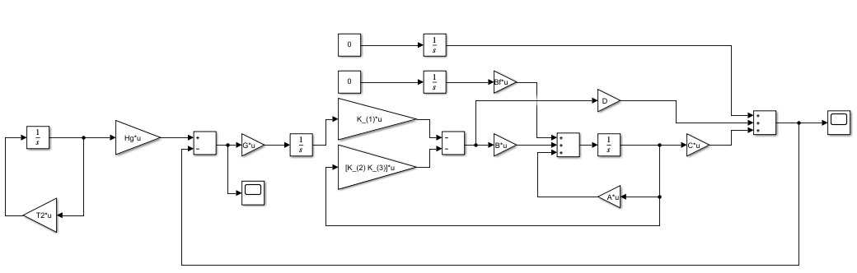

График выхода

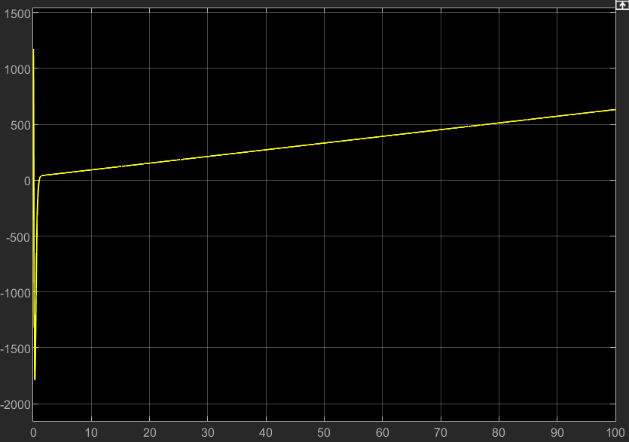

График ошибки

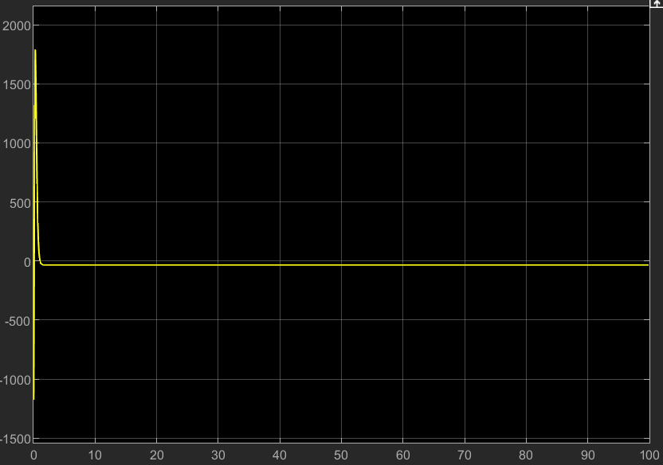

По графикам видно, что ошибка установилась равной нулю, следовательно модель построена верно

**3. Управление объектом в виде модели вход-состояние-выход**

**(метод встроенной модели)**

**3.1 Формирование моделей внешних воздействий в виде вход-состояние выход**

$$\left\{\begin{aligned}ξ=Гξ, ξ\left(0\right)=ξ_{0} \\ f_{1}=H_{1}ξ \\ f_{2}=H_{2}ξ \\ g=H_{g}ξ \end{aligned}\right.$$

**3.2 Построение встроенной модели вида**

Пункт 1.2

$Г=\left[\begin{matrix}0 & 1 \\ -9 & 0\end{matrix}\right];G=\left[\begin{matrix}1 \\ 1\end{matrix}\right]$

**3.3 Конструирование эталонной модели на основе требуемых показателей качества**

$$\overline{Г}=\left[\begin{matrix}\begin{matrix}\begin{matrix}\begin{matrix}0 \\ 1\end{matrix} \\ \begin{matrix}0 \\ 0\end{matrix}\end{matrix} & \begin{matrix}\begin{matrix}0 \\ 0\end{matrix} \\ \begin{matrix}1 \\ 0\end{matrix}\end{matrix}\end{matrix} & \begin{matrix}\begin{matrix}\begin{matrix}0 \\ 0\end{matrix} \\ \begin{matrix}0 \\ 1\end{matrix}\end{matrix} & \begin{matrix}\begin{matrix}-w^{4} \\ -4w^{3}\end{matrix} \\ \begin{matrix}-6w^{2} \\ -4w\end{matrix}\end{matrix}\end{matrix}\end{matrix}\right];w=\frac{7.8}{0.7}=11.1429= H=[0 0 0 1]$$

**3.4 Нахождение матрицы и расширенной матрицы линейных стационарных обратных связей из уравнений**

% Part 3

T3=[0 1; -9 0];

G3=[1; 1];

w3=11;

T3_=[0 0 0 -w3^4; 1 0 0 -4*w3^3; 0 1 0 -6*w3^2; 0 0 1 -4*w3]

H3_=[0 0 0 1]

A3_=[T3 -G3*C; zeros(2,2) A]

B3_=[-G3*D; B]

G3_=[G3; zeros(2, 1)]

Bf3_=[zeros(2, 1); Bf]

M3_=sylvester(-A3_, T3_, B3_*H3_);

invM3_=inv(M3_);

K3_=-H3_*invM3_

**3.5 Вычисление матрицы замкнутой системы с последующим вычислением корней её характеристического полинома и сравнение их с корнями требуемого характеристического полинома**

Учитывая небольшую погрешность, можно считать, что собственные числа замкнутой системы удовлетворяют желаемым корням.

**3.6 Моделирование системы управления**

Модель наблюдения

График выхода

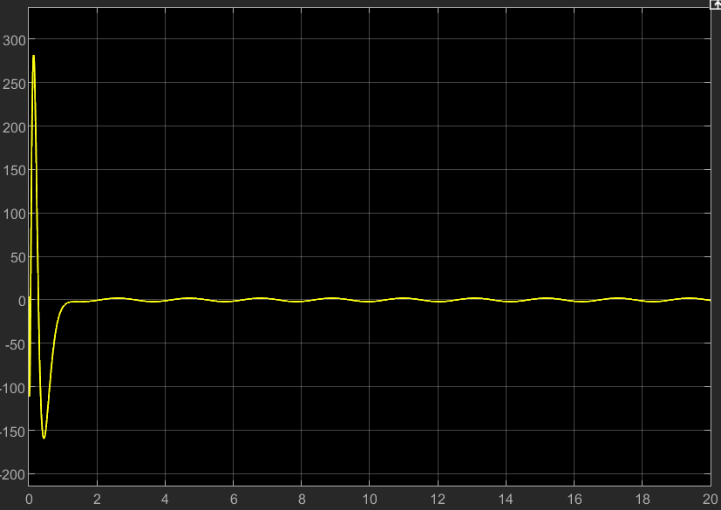

График ошибки

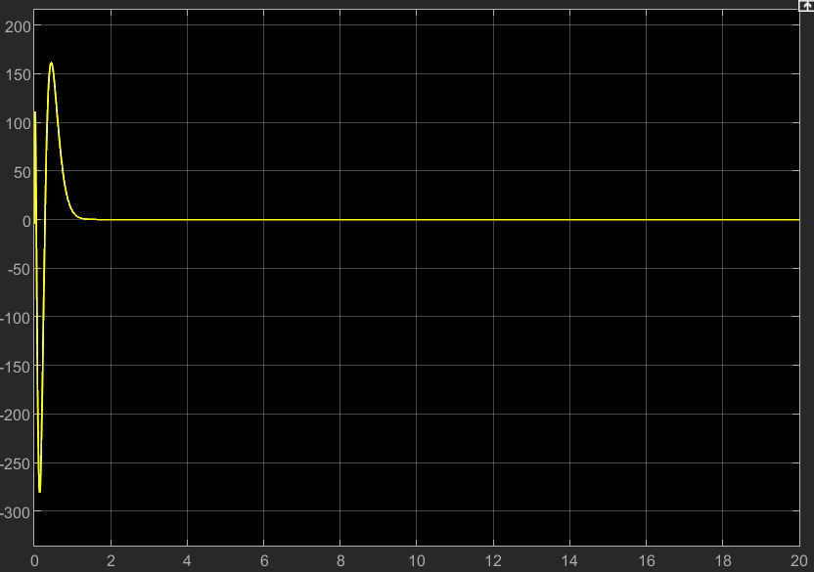

По графикам видно, что ошибка установилась равной нулю, следовательно модель построена верно

**Вывод:**

В ходе выполнения данной лабораторной работы были изучено и освоено управление линейными объектами с помощью методов встроенной модели и использование астатического регулятора с заданными показателями качества. Были исследованы управления объектом в виде модели вход-выход и вход-состояние-выход.